0 引言
丁酸是一种重要的四碳短链脂肪酸，广泛应用于食品、医药、饲料及化工等领域，也是合成丁酸酯类等高附加值化工产品的关键原料^{[1‑3]}。目前，丁酸主要通过化学合成法和微生物发酵法两种方式生产。随着绿色制造理念的推进，能够利用可再生碳源的微生物发酵法日益受到生物基化学品制造领域的广泛关注^{[1‑2]}。目前用于丁酸发酵的微生物主要包括酪丁酸梭菌（Clostridium tyrobutyricum）等天然产酸菌，以及通过现代代谢工程手段构建的工程菌株。天然产酸菌虽然具有较强的丁酸合成能力，但发酵过程中往往伴随乙酸、乳酸等副产物的大量生成，不仅降低了目标产物的选择性与碳源转化率，也显著增加了下游分离纯化的成本与负担^{[1,4]}。因此，如何有效减少副产物积累并进一步提高丁酸的产量、得率和生产强度，仍是微生物发酵法生产丁酸亟待解决的重要问题。
为提升微生物合成丁酸的效率，国内外学者主要围绕前体供应强化、丁酸合成途径优化、竞争代谢支路削弱、产物转运调控及发酵过程优化等策略开展了大量研究。在前体及能量供应方面，通过强化酪丁酸梭菌糖酵解途径中的6-磷酸果糖激酶和丙酮酸激酶反应，可有效提高胞内NADH和ATP水平，使补料分批发酵的丁酸产量达到48.2 g/L，较野生型菌株提高38.1%^{[5]}；在大肠杆菌（Escherichia coli）中引入重组酶介导的遗传调控系统，通过动态调节乙酰辅酶A在菌体生长与产物合成间的分配，使丁酸产量达到34.0 g/L^{[6]}。在丁酸合成途径优化方面，通过在大肠杆菌中导入异源丁酸合成途径，并结合副产物支路阻断和合成蛋白支架组装，使分批和补料发酵的丁酸产量分别达到4.3 g/L和7.2 g/L^{[7]}；进一步采用反式-2-烯酰辅酶A还原酶（Ter）及磷酸丁酰转移酶/丁酸激酶末端产酸途径，配合宿主代谢网络重塑，可使工程大肠杆菌在无机盐培养基分批发酵中产生28.4 g/L丁酸^{[8]}。在削弱竞争代谢支路方面，失活酪丁酸梭菌的磷酸乙酰转移酶基因（pta）后，丁酸产量较野生型提高15%，乙酸积累量降低14%，但乙酸生成仍未被完全阻断^{[9]}。此外，近年来产物跨膜转运调控也被纳入菌株改造范畴，通过强化辅酶A生物合成并优化MdtEF/TolC外排转运系统以减少丁酸再摄取，使工程大肠杆菌的丁酸产量达到21.12 g/L^{[10]}。在发酵过程控制方面，采用固定化细胞培养并将发酵pH控制在6.5，使工程酪丁酸梭菌的丁酸产量提升至63.02 g/L^{[11]}；另一项研究通过调控2.5 L分批发酵过程中的pH，虽使酪丁酸梭菌的丁酸产量达到57.86 g/L，但发酵液中仍积累了12.88 g/L的乙酸^{[12]}。综上所述，尽管现有研究通过不同的代谢改造与发酵控制手段显著促进了丁酸积累，但外源合成途径的导入往往需协同宿主多条竞争支路的深度改造才能发挥最大效能^{[7]}，而单一竞争支路的敲除难以彻底消除副产物合成，且多位点基因编辑常对细胞生长及全局代谢平衡造成一定负担^{[9]}。因此，对于本身具备一定丁酸合成能力但同时副产多种有机酸的底盘菌株，如何将理性代谢工程改造（强化目标途径与多级阻断副产物支路）、非理性物理诱变选育（缓解代谢扰动并全局激发产酸潜能）以及发酵营养与过程优化有机结合，仍需针对具体宿主开展系统研究。
本研究以丁酸生产菌株巨大芽孢杆菌（Bacillus megaterium）But-0为出发菌株，通过逐级敲除宿主竞争支路关键基因并整合异源丁酸合成途径基因，构建了一系列丁酸高产工程菌株，系统考察了各阶段工程菌株的丁酸产量、副产物有机酸积累及菌体生长表现。在此基础上，以最优工程菌株But-6为亲本，采用常压室温等离子体与紫外复合连续诱变（ARTP–UV–ARTP）选育丁酸高产突变株，并对发酵培养基中酵母粉、蛋白胨、玉米浆和糖蜜的添加量进行了单因素优化。最终筛选获得的突变株But-6C100在5 L发酵罐中进行补料分批发酵48 h，丁酸产量、得率和体积生产强度分别达到58.63 g/L、0.59 g/g和1.22 g/(L·h)。本研究为利用巨大芽孢杆菌高效生产丁酸提供了优良的菌株资源与系统的工程改造策略。

1 材料与方法
1.1 材料
1.1.1 菌株
本研究以巨大芽孢杆菌（Bacillus megaterium）CCTCC M2021167为出发菌株，编号为But-0。在此基础上，通过宿主基因位点改造和丁酸合成相关外源基因整合，依次构建But-1至But-6工程菌株；随后以But-6为亲本，依次经常压室温等离子体（atmospheric and room-temperature plasma，ARTP）、紫外（ultraviolet，UV）和ARTP诱变，筛选获得But-6A100、But-6B100和But-6C100。各菌株的直接亲本、遗传改造及选育来源见表1。
表1 本研究所用菌株
Table 1 Strains used in this study
Strains | Descriptions | Sources
B. megaterium But-0 | B. megaterium CCTCC M2021167 | CCTCC
B. megaterium But-1 | B. megaterium But-0 ΔldhA::atoBEc | This study
B. megaterium But-2 | B. megaterium But-1 ΔackA::hbdCa | This study
B. megaterium But-3 | B. megaterium But-2 ΔadhE::crtCa | This study
B. megaterium But-4 | B. megaterium But-3 ΔpflB::terCa | This study
B. megaterium But-5 | B. megaterium But-4 ΔfrdABCD::tesBEc | This study
B. megaterium But-6 | B. megaterium But-5 ΔpoxB::atoBEc Δpta::hbdCa ΔalaT::crtCa Δppc::terTd ΔmgsA::tesBEc | This study
B. megaterium But-6A100 | B. megaterium But-6, ARTP mutagenesis | This study
B. megaterium But-6B100 | B. megaterium But-6A100, UV mutagenesis | This study
B. megaterium But-6C100 | B. megaterium But-6B100, ARTP mutagenesis | This study
1.1.2 主要试剂和仪器
主要分子生物学试剂包括限制性内切酶、PrimeSTAR高保真DNA聚合酶、Taq DNA聚合酶等，生产厂家为宝生物工程（大连）有限公司；一步同源重组酶购自南京巨匠生物科技有限公司；质粒提取试剂盒、DNA胶回收试剂盒及PCR产物纯化试剂盒购自生工生物工程（上海）股份有限公司；基因组DNA提取试剂盒购自天根生化科技（北京）有限公司；PCR引物由亦欣生物科技（上海）有限公司合成。丁酸、乳酸、乙酸和琥珀酸标准品购自Sigma-Aldrich公司。
主要仪器包括PCR扩增仪、凝胶成像系统、电泳仪和高速离心机（艾本德股份公司），生物传感分析仪（山东科学院生物研究所），高效液相色谱仪（Thermo Fisher Scientific公司），分析天平和精密pH计（梅特勒-托利多公司）。5 L发酵罐由迪必尔生物工程（上海）有限公司生产；连续诱变使用ARTP诱变设备和紫外诱变装置。
1.2 培养基及培养条件
1.2.1 种子培养基
菌株活化使用固体培养基，培养基组成为（g/L）：葡萄糖30、酵母粉5.0、蛋白胨5.0、琼脂15。液体种子培养基组成为（g/L）：葡萄糖30、酵母粉5.0、蛋白胨5.0。培养基采用自然pH，葡萄糖单独灭菌并在使用前与其他组分混合，灭菌条件为121 ℃、20 min。用于诱变菌悬液制备的LB培养基组成为（g/L）：蛋白胨10.0、酵母提取物5.0、NaCl 10.0。
1.2.2 发酵培养基
液体发酵培养基组成为（g/L）：葡萄糖30、酵母粉5.0、蛋白胨5.0。培养基采用自然pH，葡萄糖单独灭菌并在使用前与其他组分混合，灭菌条件为121 ℃、20 min。
1.2.3 种子培养
将菌株划线接种至固体活化培养基，于30 ℃培养24 h，挑取单菌落接入装有25 mL液体种子培养基的100 mL锥形瓶，于30 ℃、200 r/min振荡培养16 h，获得种子液。
1.2.4 摇瓶发酵
将种子液按1%（V/V）的接种量接入装有100 mL发酵培养基的500 mL锥形瓶，于30 ℃、200 r/min振荡培养72 h，收集发酵液测定丁酸产量。
1.3 工程菌株的构建
1.3.1 重组DNA片段的制备
根据表1所列靶位点及整合基因，分别制备相应的同源重组供体DNA。以But-1的构建为例，采用PCR扩增ldhA位点的上下游同源臂，并从携带atoBEc的DNA模板扩增外源基因片段；将所得片段与表达调控元件连接后，通过融合PCR组装上下游同源臂和目标基因表达片段，获得供体DNA。其他靶位点按相同思路制备相应片段。
1.3.2 工程菌株的逐级构建
采用CRISPR-Cas9辅助同源重组方法进行染色体改造。将靶向sgRNA编辑元件和供体DNA通过PEG介导的原生质体转化导入受体菌株，诱导Cas9表达后完成目标位点编辑。以But-0为亲本，在ldhA位点整合atoBEc，获得But-1；以But-1为亲本，在ackA位点整合hbdCa，获得But-2。随后依次完成adhE::crtCa、pflB::terCa和frdABCD::tesBEc改造，获得But-3、But-4和But-5。在But-5的基础上，进一步获得包含poxB::atoBEc、pta::hbdCa、alaT::crtCa、ppc::terTd及mgsA::tesBEc五组新增构型的But-6。
1.3.3 重组菌株的筛选与鉴定
将转化后的菌液涂布于含卡那霉素的选择性培养基，挑取候选单菌落，采用靶位点外侧引物进行PCR扩增，结合琼脂糖凝胶电泳与DNA测序鉴定目标位点。随后经5-氟尿嘧啶反向筛选及升温培养去除编辑载体，复核目标位点后保存所得工程菌株。
1.4 ARTP–UV–ARTP连续诱变与菌株筛选
1.4.1 诱变菌悬液的制备
以But-6、But-6A100和But-6B100分别作为三轮诱变的亲本。将各轮亲本划线接种至LB固体培养基，于37 ℃培养24 h，挑取单菌落接种于装有50 mL LB液体培养基的250 mL摇瓶，在37 ℃、200 r/min培养10 h。取培养后的菌液于4 ℃、6 000 r/min离心5 min，弃上清，采用PBS洗涤3次，并以无菌生理盐水重悬，调节菌悬液浓度至约1×10⁸ 个/mL。
1.4.2 ARTP和UV诱变
第一轮以But-6为亲本进行ARTP诱变。取10 μL菌悬液置于灭菌金属载片中央，以氮气为工作气体，设置功率120 W、通气量10 SLPM、等离子体发射源与载片距离5 mm，处理30 s。随后将载片转移至含990 μL液体种子培养基的离心管中，涡旋振荡100 s回收菌体，经稀释、涂布培养获得候选菌株。第二轮以首轮入选株But-6A100为亲本进行UV诱变。取5 mL菌悬液置于直径9 cm的无菌培养皿，使用30 W紫外灯在距样品30 cm处照射30 s，处理后避光稀释、涂布培养。第三轮以第二轮入选株But-6B100为亲本，沿用第一轮ARTP处理及菌体回收条件，获得第三轮候选菌株。
1.4.3 初筛及发酵验证
每轮诱变后，将候选菌株接种于装有发酵培养基的试管，在37 ℃、200 r/min条件下培养60 h，测定丁酸产量。各轮分别记录99株候选菌株和1株对应亲本的单次测定值，以丁酸产量高于当轮亲本者为正向候选菌株，据此依次选出But-6A100、But-6B100和But-6C100。
将But-6、But-6A100、But-6B100和But-6C100分别接种至含50 mL发酵培养基的250 mL摇瓶，初始OD₆₀₀为0.5，于37 ℃、200 r/min条件下培养60 h，测定丁酸产量和OD₆₀₀。各菌株均进行3次生物学重复。
1.5 培养基组分优化与5 L发酵
以But-6C100为供试菌株，分别考察酵母粉、蛋白胨、玉米浆和糖蜜不同添加量对丁酸产量的影响。酵母粉、蛋白胨和糖蜜均设置2.5、5.0、7.5和10.0 g/L四个水平，玉米浆设置4.0、6.0、8.0、10.0和12.0 g/L五个水平。各处理采用摇瓶发酵培养，发酵结束后测定丁酸产量，每个处理设置3次生物学重复。
依据培养基组分添加量比较结果，选用酵母粉7.5 g/L、蛋白胨5.0 g/L、玉米浆10.0 g/L和糖蜜7.5 g/L组合配制发酵培养基，采用5 L发酵罐培养But-6C100。发酵罐装液量为2.5 L，培养温度为37 ℃，搅拌转速为300 r/min，通气量为1 vvm，采用4 mol/L NaOH将发酵液pH控制在7.0。初始葡萄糖浓度为50 g/L，待初始葡萄糖耗尽后连续补加葡萄糖，使残余葡萄糖浓度保持在1–5 g/L。发酵持续48 h，每隔6 h采样一次，测定菌体OD、葡萄糖浓度和丁酸产量。
1.6 分析与检测方法
采用可见分光光度计在600 nm波长下测定菌体密度，以OD₆₀₀表示；发酵液中葡萄糖浓度采用生物传感分析仪测定，检测前将样品稀释100倍。
采用高效液相色谱法（HPLC）测定发酵液中的丁酸、乳酸、乙酸和琥珀酸。取发酵液于12 000 r/min离心10 min，收集上清液，经0.22 μm微孔滤膜过滤后进样。色谱柱为Aminex HPX-87H，流动相为3.5 mmol/L H₂SO₄溶液，柱温35 ℃，流速0.6 mL/min，检测波长210 nm，进样量10 μL。分别配制丁酸、乳酸、乙酸和琥珀酸的梯度标准溶液，以标准品浓度与色谱峰面积建立校准曲线，采用外标法计算各有机酸浓度。
1.7 数据处理与统计分析
工程菌株发酵评价、连续诱变入选菌株的独立发酵验证及培养基组分比较试验均设置3次生物学重复，结果以平均值±样本标准差（mean±SD）表示。连续诱变初筛数据按单次丁酸测定值进行统计，正向候选比例按丁酸产量高于对应亲本的候选菌株数占当轮候选菌株总数的百分比计算。5 L发酵各时间点的3组测定值分别计算平均值和样本标准差，用于绘制菌体密度、葡萄糖浓度及丁酸产量随时间变化的曲线。
2 结果与分析
2.1 工程菌株的丁酸生产与副产物积累
本研究以丁酸生产菌株巨大芽孢杆菌（Bacillus megaterium）But-0为出发菌株，通过逐步敲除副产物合成途径关键基因并强化丁酸合成途径，以期提高丁酸产量。
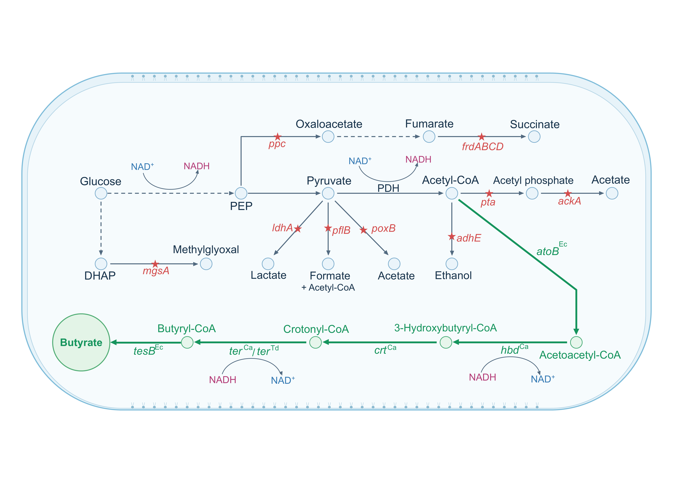
图1 But-6丁酸合成途径与部分竞争支路改造
绿色箭头表示丁酸合成途径，虚线箭头表示多步反应。红色星号表示宿主基因敲除。Ec、Ca和Td为导入基因的来源标记。
Figure 1 Butyrate biosynthesis and modification of selected competing pathways in But-6
Green arrows show butyrate biosynthesis, and dashed arrows indicate multistep reactions. Red asterisks mark deletion of host genes. Ec, Ca, and Td are source labels for the introduced genes.
为了减少副产物乳酸生成并强化丁酸合成途径，在出发菌株But-0中敲除了乳酸脱氢酶基因（ldhA），并在该位点整合大肠杆菌（Escherichia coli）来源的乙酰辅酶A乙酰转移酶基因（atoB^{Ec}），获得工程菌株But-1。该菌株的丁酸产量达到11.63 g/L，比出发菌株But-0提高了10.44%；乳酸浓度从4.30 g/L降低至1.03 g/L，降幅达75.97%。与此同时，工程菌株But-1的OD₆₀₀从14.97降低至12.37，降低了17.37%（图 2⁠）。上述结果表明，敲除ldhA并整合atoB^{Ec}后，乳酸积累大幅减少，丁酸产量有所提升；但发酵液中乙酸浓度仍维持在约5.23 g/L的较高水平，提示乙酸合成相关途径仍需进一步改造。
为了减少乙酸生成并强化丁酸合成途径，在亲本菌株But-1中敲除了乙酸激酶基因（ackA），并在该位点整合丙酮丁醇梭菌（Clostridium acetobutylicum）来源的3-羟基丁酰辅酶A脱氢酶基因（hbd^{Ca}），获得工程菌株But-2。该菌株的丁酸产量达到12.67 g/L，比菌株But-1提高了8.88%；乙酸浓度从5.23 g/L降低至3.50 g/L，降低了33.12%，丁酸与乙酸的质量浓度比（B/A）由2.22提高至3.62。此外，乳酸和琥珀酸浓度也分别从1.03 g/L和6.47 g/L进一步降低至0.60 g/L和4.73 g/L。与此同时，工程菌株But-2的OD₆₀₀从12.37回升至13.77，提高了11.32%（图 2⁠）。上述结果表明，敲除ackA并整合hbd^{Ca}后，工程菌株But-2在提高丁酸产量和恢复菌体生长的同时有效削弱了乙酸积累，改善了丁酸相对于乙酸的产物选择性。
为了减少乙醇生成并强化丁酸合成途径，在亲本菌株But-2中敲除了醛/醇脱氢酶基因（adhE），并在该位点整合丙酮丁醇梭菌来源的3-羟基丁酰辅酶A脱水酶基因（crt^{Ca}），获得工程菌株But-3。该菌株的丁酸产量为12.73 g/L，较菌株But-2仅提高0.53%。乙酸浓度从3.50 g/L进一步降低至2.83 g/L（降低19.05%），而乳酸和琥珀酸浓度则分别从0.60 g/L和4.73 g/L回升至0.97 g/L和5.17 g/L。与此同时，工程菌株But-3的OD₆₀₀从13.77提高至15.17，提高了10.17%（图 2⁠）。上述结果表明，尽管敲除adhE并整合crt^{Ca}促进了菌体生长并进一步减少了乙酸生成，但本步改造对丁酸产量的提升作用较为有限。
为了减少甲酸生成并强化丁酸合成途径，在亲本菌株But-3中敲除了丙酮酸甲酸裂解酶基因（pflB），并在该位点整合丙酮丁醇梭菌来源的反式-2-烯酰辅酶A还原酶基因（ter^{Ca}），获得工程菌株But-4。该菌株的丁酸产量达到13.53 g/L，比菌株But-3提高了6.28%；然而，副产物琥珀酸浓度从5.17 g/L上升至6.77 g/L，增幅达30.97%，在But-0至But-5各菌株中积累量最高。与此同时，工程菌株But-4的OD₆₀₀从15.17降低至14.13，降低了6.81%（图 2⁠）。上述结果表明，敲除pflB并整合ter^{Ca}后，丁酸产量得到一定提升，但伴随着琥珀酸的显著积累，提示后续需重点针对琥珀酸生成支路进行阻断。
为了减少琥珀酸生成并强化丁酸末端合成途径，在亲本菌株But-4中敲除了富马酸还原酶基因簇（frdABCD），并在该位点整合大肠杆菌来源的酰基辅酶A硫酯酶Ⅱ基因（tesB^{Ec}），获得工程菌株But-5。该菌株的丁酸产量达到17.23 g/L，比菌株But-4大幅提高了27.34%；琥珀酸浓度则从6.77 g/L显著降低至2.43 g/L，降幅达64.04%。与此同时，工程菌株But-5的OD₆₀₀从14.13微升至14.43，提高了2.12%（图 2⁠）。上述结果表明，敲除frdABCD并整合tesB^{Ec}后，菌株在生长基本保持稳定的情况下，大幅降低了琥珀酸积累并显著提高了丁酸产量。
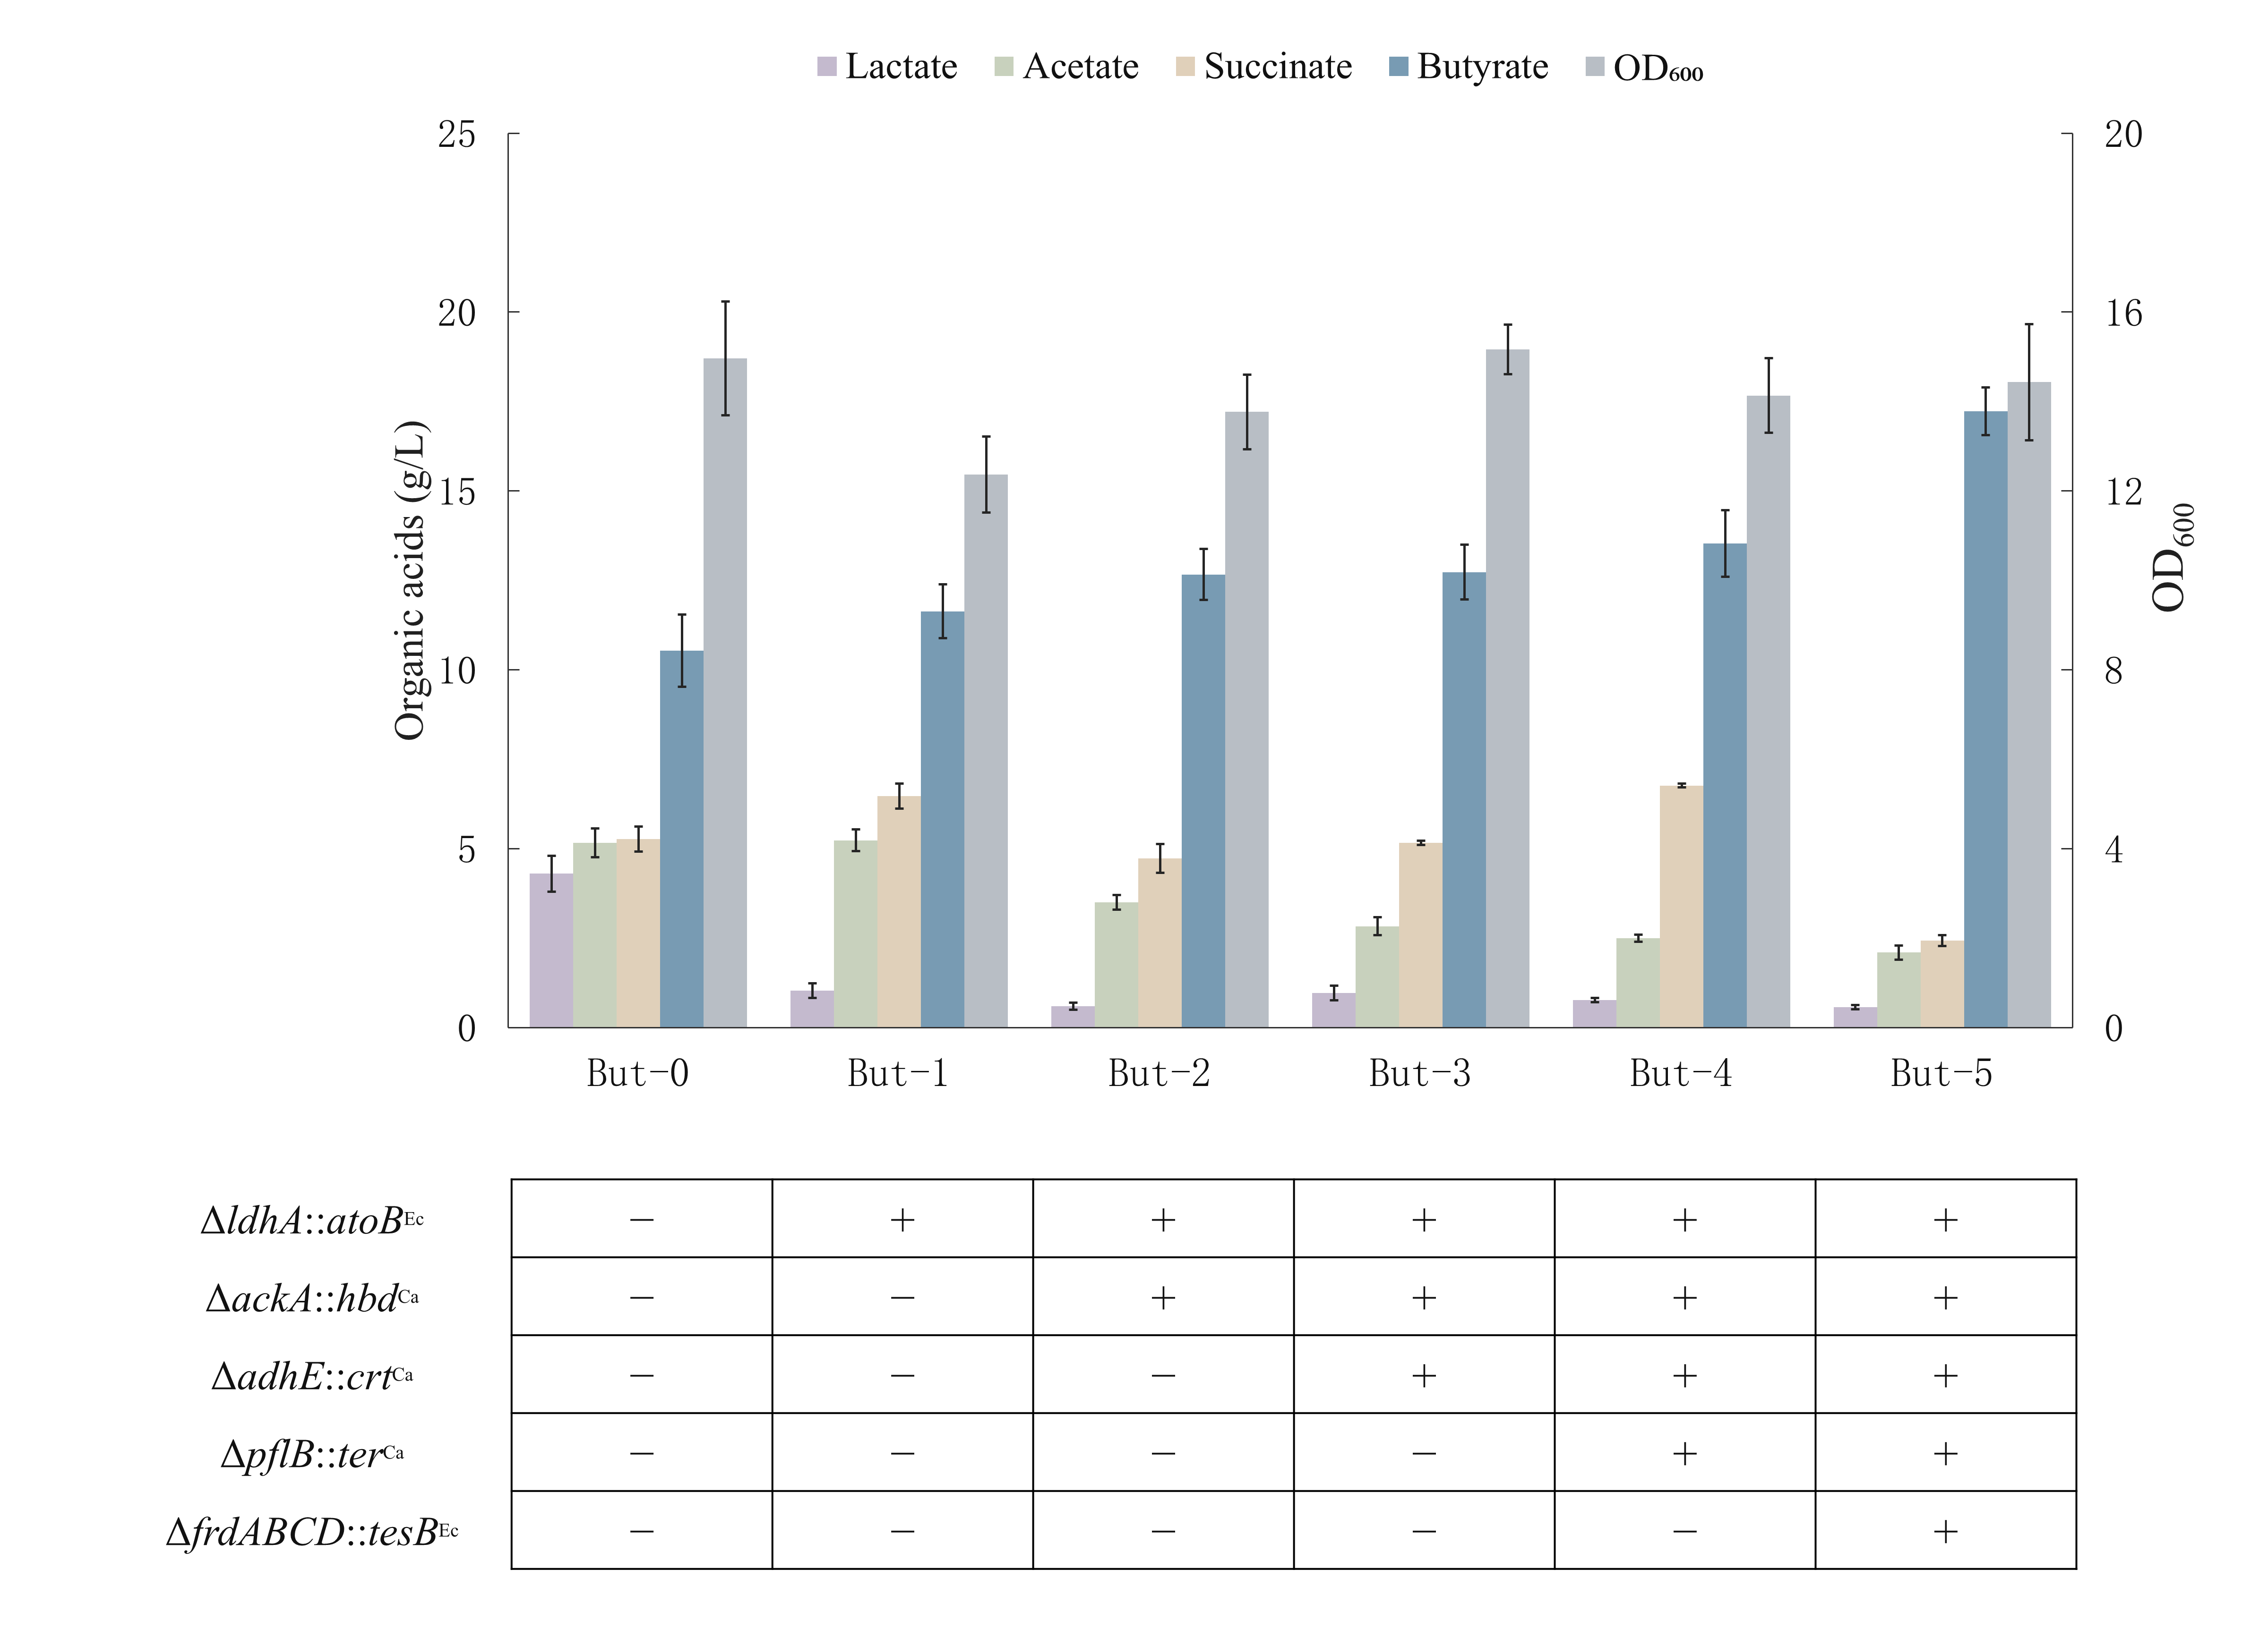
图2 工程菌株的产酸与生长表现及累计基因改造
左、右纵轴分别表示有机酸浓度和OD₆₀₀。柱和误差线分别表示3个生物学重复的均值和样本标准差（SD，n=3）。基因改造矩阵中，+和−分别表示具有和不具有相应基因敲除与整合改造。Δ表示基因敲除，::表示在相应位点整合基因。
Figure 2 Organic acid production, growth, and cumulative genetic modifications of engineered strains
Acid concentrations and OD₆₀₀ are shown on the left and right y-axes, respectively. Bars and error bars indicate the mean and sample standard deviation (SD) of three biological replicates (n=3). In the gene-status matrix, + and − indicate presence and absence of the corresponding deletion/integration combination. Δ denotes gene deletion, and :: denotes gene integration at the indicated locus.
为了进一步强化丁酸合成途径，并协同调控乙酸生成、丙氨酸代谢、草酰乙酸回补及甲基乙二醛旁路等相关竞争反应，在亲本菌株But-5保留前五步改造的基础上，继续进行了五组基因敲除与整合：分别敲除了丙酮酸氧化酶基因（poxB）、磷酸乙酰转移酶基因（pta）、丙氨酸氨基转移酶基因（alaT）、磷酸烯醇式丙酮酸羧化酶基因（ppc）和甲基乙二醛合酶基因（mgsA），并在相应位点依次整合atoB^{Ec}、hbd^{Ca}、crt^{Ca}、齿垢密螺旋体（Treponema denticola）来源的反式-2-烯酰辅酶A还原酶基因（ter^{Td}，与pflB位点的ter^{Ca}共同强化巴豆酰辅酶A还原）以及tesB^{Ec}，获得工程菌株But-6。该菌株的丁酸产量达到22.07 g/L，比菌株But-5提高了28.05%，比出发菌株But-0提高了109.49%。与此同时，工程菌株But-6的OD₆₀₀从14.43降低至13.10，降低了9.24%（图 3⁠A）。上述结果表明，尽管多位点改造使But-6的菌体密度有所下降，但其丁酸产量实现了进一步突破，在所构建的工程菌株中产量最高，因此选用But-6作为后续ARTP–UV–ARTP连续诱变选育的出发菌株。
2.2 ARTP–UV–ARTP连续诱变筛选产丁酸菌株
为进一步提高工程菌株的丁酸产量，以But-6为出发菌株开展首轮常压室温等离子体（ARTP）诱变。以丁酸产量高于出发菌株作为正向突变株的判定标准，对筛选平板上挑取的99株ARTP候选突变株（以1株出发菌株But-6为对照）进行初筛，共获得16株正向突变株，正突变率为16.16%（图 3⁠B）。其中，突变株But-6A100的初筛丁酸产量最高，遂选取该菌株进行独立摇瓶发酵验证。结果显示，But-6A100的丁酸产量达到27.73 g/L，比出发菌株But-6（22.07 g/L）提高了25.68%；与此同时，该菌株的OD₆₀₀从13.10大幅提高至22.37，提高了70.74%（图 3⁠A）。上述结果表明，首轮ARTP诱变选育出的突变株But-6A100在丁酸产量和菌体生长方面均显著优于出发菌株，因此选用该菌株作为后续紫外（UV）诱变的亲本菌株。
在此基础上，为继续提升丁酸合成能力，以But-6A100为亲本菌株进行UV诱变。对挑取的99株UV候选突变株（含1株亲本对照）进行初筛，共获得26株正向突变株，正突变率达26.26%（图 3⁠C）。根据初筛结果，选取丁酸产量最高的突变株But-6B100进行独立摇瓶发酵验证。结果显示，But-6B100的丁酸产量达到31.93 g/L，比亲本菌株But-6A100提高了15.14%；与此同时，其OD₆₀₀从22.37降低至19.50，降低了12.82%（图 3⁠A）。上述结果表明，经UV诱变筛选获得的But-6B100虽然菌体密度较亲本菌株有所回落，但丁酸合成能力得到了显著提升，因此选用该菌株作为下一轮ARTP诱变的亲本菌株。
为进一步挖掘菌株的产酸潜力，以But-6B100为亲本菌株开展第二轮ARTP诱变。对挑取的99株候选突变株（含1株亲本对照）进行初筛，共获得24株正向突变株，正突变率为24.24%（图 3⁠D）。根据初筛结果，选取丁酸产量最高的突变株But-6C100进行独立摇瓶发酵验证。结果显示，But-6C100的丁酸产量达到34.93 g/L，比亲本菌株But-6B100（31.93 g/L）提高了9.39%；与此同时，其OD₆₀₀从19.50回升至21.40，提高了9.74%（图 3⁠A）。与连续诱变前的出发菌株But-6（22.07 g/L）相比，最终入选株But-6C100的丁酸产量提高了58.31%。上述结果表明，经过ARTP–UV–ARTP三轮复合诱变选育，菌株的丁酸产量实现了逐轮稳步提升，其中But-6C100在摇瓶发酵验证中表现出最高的丁酸生产水平，因此选用该菌株开展后续发酵培养基组分优化研究。
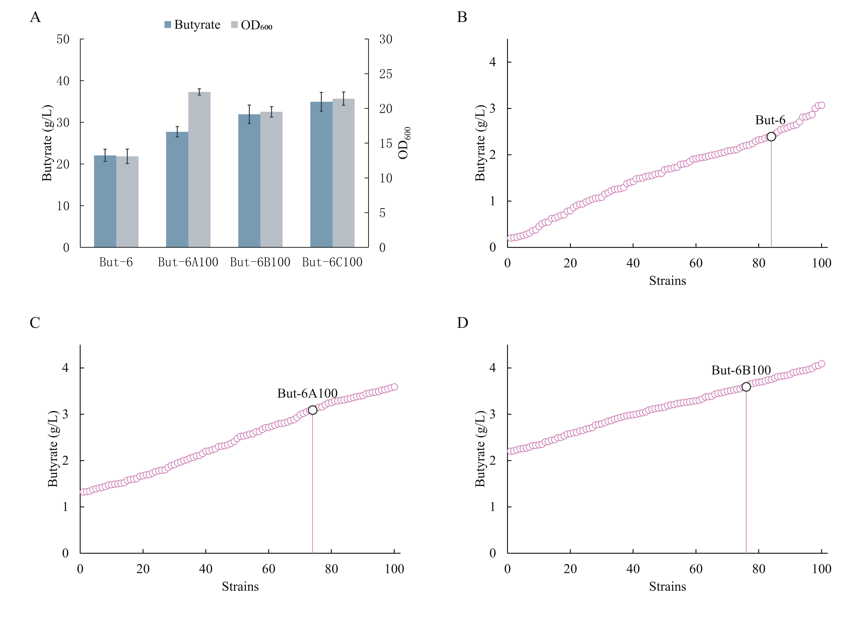
图3 连续诱变菌株的丁酸产量及三轮诱变初筛分布
A：But-6、But-6A100、But-6B100和But-6C100的丁酸产量及OD₆₀₀，分别读取左、右纵轴。柱和误差线表示3个生物学重复的均值及样本标准差（SD，n=3）。B–D：第一轮ARTP、UV及第二轮ARTP初筛的丁酸测定值，各含99株候选和1条亲本记录，按测定值升序排列。粉色空心圆表示候选，深灰色空心圆和玫瑰色垂线标出亲本But-6、But-6A100和But-6B100
Figure 3 Butyrate production by serially mutagenized strains and primary screening distributions
A, Butyrate production and OD₆₀₀ of But-6, But-6A100, But-6B100, and But-6C100, read from the left and right y-axes, respectively. Bars and error bars show means and sample SD from three biological replicates (n=3). B–D, First ARTP, UV, and second ARTP screening values, respectively, sorted in ascending order. Each panel contains 99 candidates and one parent. Open pink circles indicate candidates; dark gray open circles and rose-colored vertical lines mark But-6, But-6A100, and But-6B100, respectively.
2.3 发酵优化生产丁酸
为进一步提高突变株But-6C100的丁酸产量，首先在摇瓶水平考察了发酵培养基中酵母粉添加量对丁酸生产的影响。如图 4⁠A所示，当酵母粉添加量由2.5 g/L增加至5 g/L和7.5 g/L时，丁酸产量由26.30 g/L依次提高至34.33 g/L和36.17 g/L；其中，7.5 g/L添加量下的丁酸产量较2.5 g/L和5 g/L时分别提高了37.52%和5.34%。当酵母粉添加量继续增加至10 g/L时，丁酸产量有所回落，降至34.20 g/L（图 4⁠A）。上述结果表明，适量增加酵母粉有利于促进丁酸合成，在7.5 g/L时丁酸产量达到最高；因此，确定7.5 g/L为酵母粉的最适添加浓度，后续优化以此为基础进行。
在此基础上，进一步考察了不同蛋白胨添加量对菌株But-6C100丁酸产量的影响。当蛋白胨添加量从2.5 g/L增加至5 g/L时，丁酸产量从33.57 g/L提高至37.67 g/L，提高了12.21%（图 4⁠B）。而当蛋白胨添加量进一步增加至7.5 g/L和10 g/L时，丁酸产量呈下降趋势，分别降低至36.77 g/L和35.27 g/L（图 4⁠B）。上述结果表明，蛋白胨添加量为5 g/L时菌株But-6C100的产酸表现最佳，过高的蛋白胨浓度反而不利于丁酸积累，因此后续发酵培养基仍保持5 g/L的蛋白胨添加水平。
为明确玉米浆添加量对丁酸生产的影响，设置了4、6、8、10和12 g/L五个添加水平进行发酵比较。如图 4⁠C所示，随着玉米浆添加量从4 g/L增加至10 g/L，菌株But-6C100的丁酸产量从24.30 g/L逐步提升至38.57 g/L，增幅达58.71%，且较8 g/L时的丁酸产量（36.60 g/L）提高了5.37%。当玉米浆添加量继续增加至12 g/L时，丁酸产量下降至36.27 g/L（图 4⁠C）。上述结果表明，在所考察的浓度范围内，提高玉米浆添加量可显著促进丁酸生成，但超过10 g/L后产量出现回落，因此选择10 g/L作为后续培养基的玉米浆最适添加水平。
为进一步考察糖蜜添加量对丁酸合成的影响，比较了不同糖蜜浓度下菌株But-6C100的丁酸产量。当糖蜜添加量由2.5 g/L增加至5 g/L和7.5 g/L时，丁酸产量由36.53 g/L依次提高至38.30 g/L和40.47 g/L；其中，7.5 g/L添加量下的丁酸产量较2.5 g/L和5 g/L时分别提高了10.77%和5.66%。当糖蜜添加量继续增加至10 g/L时，丁酸产量降低至38.23 g/L（图 4⁠D）。上述结果表明，糖蜜添加量为7.5 g/L时最有利于丁酸积累。综合上述单因素优化结果，最终确定发酵培养基中酵母粉、蛋白胨、玉米浆和糖蜜的最佳添加量分别为7.5、5、10和7.5 g/L，并以此配方开展后续5 L发酵罐放大试验。
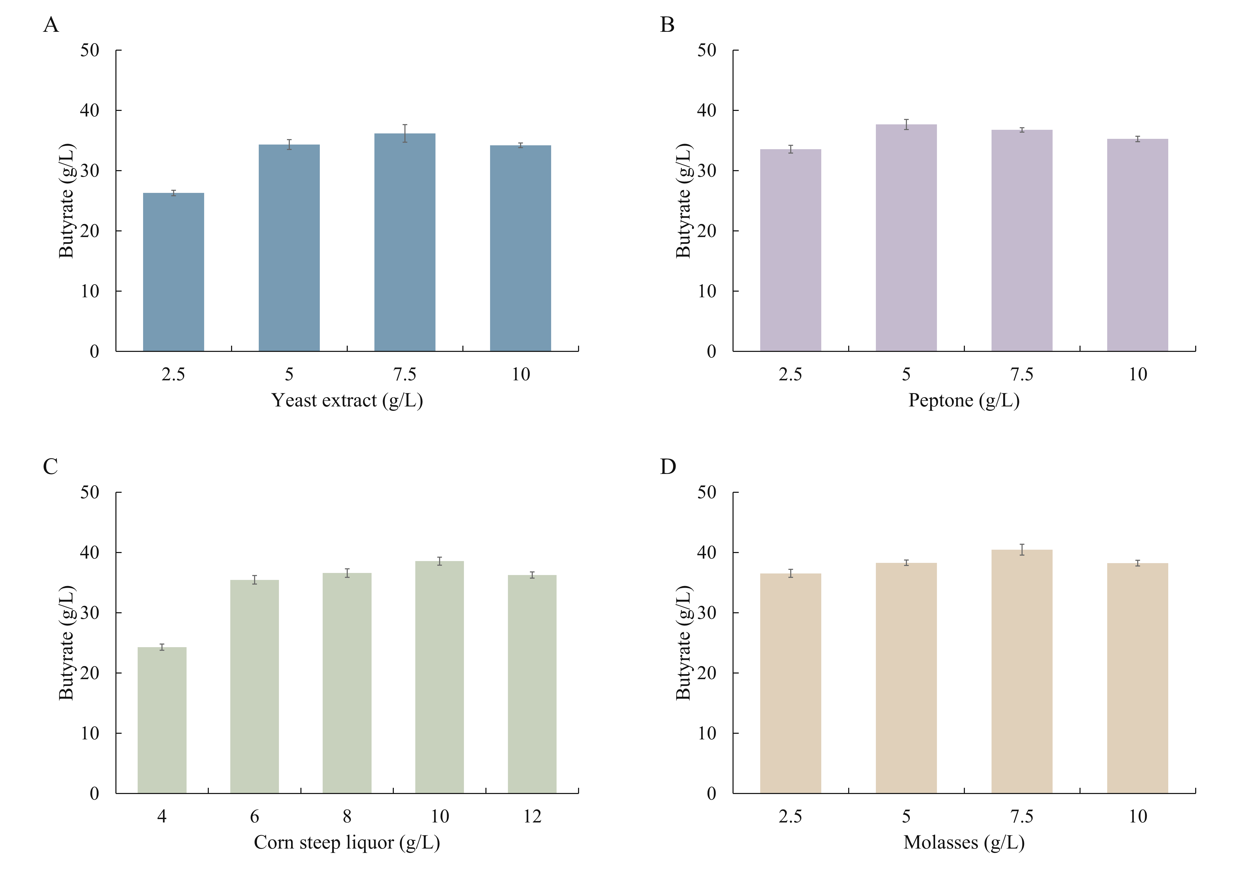
图4 培养基组分添加量对丁酸产量的影响
A–D分别为酵母粉、蛋白胨、玉米浆和糖蜜。柱和误差线表示3个生物学重复的均值和样本标准差（SD，n=3）。
Figure 4 Effects of medium component concentrations on butyrate production
A–D, Yeast extract, peptone, corn steep liquor, and molasses, respectively. Bars and error bars show means and sample SD from three biological replicates (n=3).
2.4 发酵生产丁酸
为进一步评价突变株But-6C100在放大体系中的丁酸生产性能，采用上述优化确定的培养基组分添加水平，在5 L发酵罐中开展补料分批发酵（图 5⁠）。经过48 h发酵，But-6C100的丁酸产量达到58.63 g/L，较优化后的摇瓶发酵（40.47 g/L）提高了44.87%，得率和平均体积生产强度分别达到0.59 g/g和1.22 g/(L·h)（图 5⁠）。在发酵前24 h内，底物被快速消耗，发酵液中残余葡萄糖浓度由初始的51.13 g/L迅速降低至1.83 g/L；与此同时，菌体进入快速生长期，OD₆₀₀由1.13大幅升高至45.43，丁酸产量快速积累至33.43 g/L。24 h后通过连续流加葡萄糖，使发酵24～48 h期间的残余葡萄糖浓度稳定维持在1.83～3.93 g/L的低水平区间。在此阶段，菌体OD₆₀₀继续上升，并于36 h达到峰值52.70，此时丁酸产量增加至46.63 g/L。发酵36 h后，菌体生长进入衰亡期，OD₆₀₀逐渐回落并于48 h降至41.40；然而丁酸合成并未停止，其浓度仍由46.63 g/L继续攀升至58.63 g/L，在最后12 h内净增加了12.00 g/L。上述结果表明，突变株But-6C100在所选培养基及5 L补料分批发酵控制条件下具有较强的持续产酸能力，即便在发酵后期菌体密度有所下降的情况下仍能保持高效的丁酸积累，在反应器放大培养中展现出良好的开发与应用潜力。
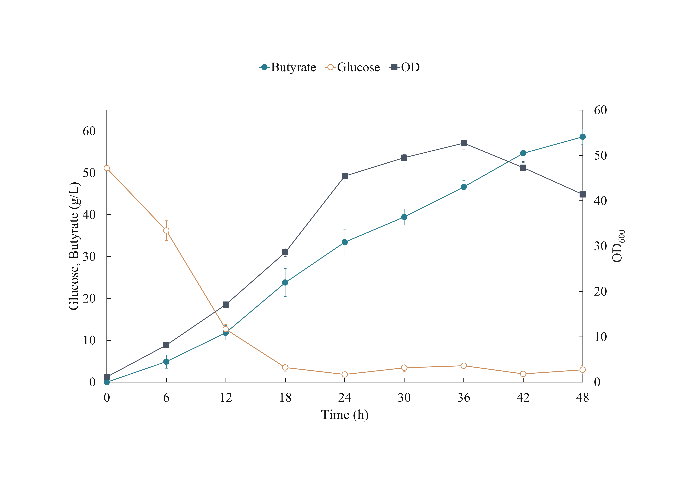
图5 5 L发酵过程中丁酸、葡萄糖与OD的变化
青蓝色实心圆和赭色空心圆分别表示丁酸和葡萄糖（左纵轴），深灰色实心方块表示OD（右纵轴）。点和误差线分别表示3个生物学重复的均值和样本标准差（SD，n=3）。
Figure 5 Changes in butyrate, glucose, and OD during 5 L fermentation
Filled teal circles and open ocher circles indicate butyrate and glucose, respectively, on the left y-axis. Filled dark gray squares indicate OD on the right y-axis. Points and error bars indicate the mean and sample standard deviation (SD) of three biological replicates (n=3).
3 讨论与结论
本研究以具备一定丁酸合成能力的巨大芽孢杆菌（Bacillus megaterium）But-0为出发菌株，采用理性代谢工程改造与非理性物理诱变选育相结合的策略，逐级阻断竞争性副产物支路并强化异源丁酸合成途径，显著提高了菌株的丁酸生产能力。通过多位点定向改造，工程菌株But-6的丁酸产量由出发菌株的10.53 g/L提高至22.07 g/L；在此基础上，经ARTP–UV–ARTP连续诱变选育获得的突变株But-6C100在摇瓶发酵中丁酸产量进一步达到34.93 g/L。结合发酵培养基组分优化，最终菌株But-6C100在5 L发酵罐中进行补料分批发酵48 h，丁酸产量、得率和体积生产强度分别达到58.63 g/L、0.59 g/g和1.22 g/(L·h)。本研究为微生物发酵法高效生产丁酸提供了新的研究思路，同时也为利用代谢工程协同非理性诱变改造芽孢杆菌生产其他有机酸提供了参考。
代谢工程策略已广泛应用于工业微生物的丁酸高产改造，目前主要围绕异源合成途径构建与关键反应强化、竞争性代谢支路削弱以及前体与辅因子平衡调控等方面展开^{[5‑10,13‑14]}，但不同改造策略的实际效果很大程度上取决于宿主原有的代谢背景。在已有研究中，对于竞争性支路的敲除往往伴随着菌体生长和胞内能量代谢的复杂变化。例如，在酪丁酸梭菌中失活乙酸激酶基因（ack）虽使丁酸得率由0.34 g/g提高至0.42 g/g，但比生长速率由0.21 h⁻¹下降至0.14 h^{−1[15]}；另一项研究失活磷酸丁酰转移酶基因（ptb）后，丁酸产量未显著降低，乙酸积累反而增加，导致丁酸与乙酸的比例下降^{[16]}。这是因为乳酸生成消耗NADH，乙酸合成偶联ATP产生，削弱上述支路会直接改变胞内的还原当量与能量供应，使得单一或成对基因改造难以获得线性的产酸增幅。本研究在逐级构建过程中也观察到了类似现象：菌株But-1敲除ldhA并整合atoB后，乳酸浓度由4.30 g/L大幅降至1.03 g/L，丁酸产量提高10.44%；而菌株But-3敲除adhE并整合crt后，丁酸产量仅提高0.53%。相比之下，菌株But-5通过敲除富马酸还原酶基因簇（frdABCD）并整合酰基辅酶A硫酯酶Ⅱ基因（tesB），使琥珀酸浓度由6.77 g/L显著降至2.43 g/L，丁酸产量则由13.53 g/L跃升至17.23 g/L（提高27.34%）。其中，FrdABCD负责催化富马酸还原生成琥珀酸，而TesB能够高效水解丁酰辅酶A以释放丁酸与游离辅酶A，两者的协同作用有效打通了丁酸末端合成瓶颈并截断了主要竞争支路。与以往研究相比，本研究的菌株改造策略主要体现出以下3个方面的特点：（1）底盘菌株特性不同：Wang等^{[8]}以不产丁酸的大肠杆菌为底盘导入异源途径，在葡萄糖无机盐培养基中获得28.4 g/L丁酸；而本研究采用本身具备丁酸积累能力（10.53 g/L）且生物安全性良好的巨大芽孢杆菌为底盘，更有利于承载多位点代谢重塑。（2）理性改造的方式不同：Jang等^{[17]}在丙酮丁醇梭菌中主要依靠多位点基因敲除来减少副产物（丁酸产量达33 g/L）；而本研究采用“原位敲除竞争基因并同步整合外源合成基因”的成对叠加策略，在削弱乳酸、乙酸、甲酸和琥珀酸支路的同时，通过双拷贝整合强化了丁酸合成途径的五个关键催化步骤，使工程菌株But-6的丁酸产量较出发菌株提高了109.49%（达22.07 g/L）。（3）理性改造与递推式复合诱变有机衔接：多位点基因编辑往往会对宿主生长造成一定负担（如But-6中敲除回补途径基因ppc伴随OD₆₀₀下降）。本研究借鉴递推式ARTP–UV复合诱变策略^{[18‑20]}及物理辐射诱变选育思路^{[21]}，以高产工程菌But-6为起点开展三轮连续诱变，通过逐轮筛选高产亲本，使各轮代表株（But-6A100、But-6B100和But-6C100）的丁酸产量依次提升至27.73、31.93和34.93 g/L（其中第二轮较亲本提高15.14%，最终株较But-6提高58.31%），有效实现了定点理性设计与全局表型选育的优势互补。综上所述，针对菌株遗传改造，未来的研究可侧重于以下2个方面：（1）构建单基因敲除与整合的对照菌株，深入解析frdABCD缺失与tesB过表达等关键改造对碳流分配的独立贡献；（2）结合转录组学或重测序技术解析突变株But-6C100的高产机制，并进一步开展连续传代实验以评估其遗传稳定性。
发酵培养基的营养配比与反应器的过程控制策略同样是决定工程菌株产酸潜力能否充分释放的关键因素。在本研究的单因素优化中，当酵母粉和玉米浆添加量分别增至7.5 g/L和10 g/L时，丁酸产量分别提升至36.17 g/L和38.57 g/L，但继续提高浓度后产量均有所回落。酵母粉与玉米浆富含多肽、氨基酸、维生素及微量元素，适量添加可促进菌体生长及辅因子合成，但营养水平过高可能导致菌体代谢过快转向生物量积累或引起渗透压变化，反而不利于目标产物合成。已有研究表明，不同菌株对营养组分的需求差异较大，例如Huang等^{[22]}在酪丁酸梭菌发酵中使用了高达30 g/L的玉米浆；Guo等^{[23]}通过引入蔗糖代谢基因，以高浓度未处理糖蜜作为主碳源获得了45.71 g/L丁酸。相比之下，本研究仅添加7.5 g/L糖蜜作为复合营养补充成分（主碳源仍为葡萄糖），且酵母粉（7.5 g/L）、蛋白胨（5 g/L）和玉米浆（10 g/L）的整体添加量更为适中，不仅将摇瓶丁酸产量提升至40.47 g/L，也有助于控制工业发酵成本并减轻下游提取负担。在5 L发酵罐放大试验中，通过控制pH 7.0并连续流加葡萄糖（维持残糖在1–5 g/L），消除了高浓度底物抑制与酸胁迫，这与He等^{[24]}通过补料发酵显著提升丁酸产量的规律一致。值得注意的是，在5 L发酵的前24 h内丁酸产量达到33.43 g/L，而在24–48 h期间，尽管菌体OD₆₀₀在36 h达到峰值后逐渐回落，丁酸仍净积累了25.20 g/L（终浓度达58.63 g/L），后期平均产酸速率保持在1.05 g/(L·h)，表明该补料控制策略可使菌株在生长进入稳定期及衰亡期初期后仍维持较强的催化产酸活性。与其他代表性丁酸发酵工艺相比，Ma等^{[11]}和Jiang等^{[25]}利用纤维床生物反应器进行酪丁酸梭菌固定化细胞发酵，分别获得63.02 g/L和55.2 g/L丁酸；Sjöblom等^{[26]}采用甜高粱水解液与甜菜糖蜜混合补料，在1 L厌氧体系中获得58.8 g/L丁酸及1.9 g/(L·h)的生产强度。本研究利用改造后的巨大芽孢杆菌But-6C100，在不依赖复杂细胞固定化装置及严格厌氧操作的常规5 L搅拌发酵罐中，即可达到与厌氧梭菌高密度发酵相当的丁酸终浓度（58.63 g/L），展现出良好的工业放大应用潜力。综上所述，围绕发酵过程优化，未来的研究可进一步从以下2个方面展开：（1）采用响应面法（RSM）^{[27]}等多因素试验设计考察各营养组分间的交互作用，并探索以廉价糖蜜直接替代葡萄糖作为主碳源的可行性；（2）针对发酵后期（24–48 h）产酸速率有所放缓的现象，进一步优化中后期的补糖速率与溶氧控制策略，以缩短发酵周期并提高整体生产强度。
参考文献
[1] LUO H Z, YANG R L, ZHAO Y P, et al. Recent advances and strategies in process and strain engineering for the production of butyric acid by microbial fermentation[J]. Bioresource Technology, 2018, 253: 343–354. DOI: 10.1016/j.biortech.2018.01.007.
[2] JIANG L, FU H X, YANG H K, et al. Butyric acid: Applications and recent advances in its bioproduction[J]. Biotechnology Advances, 2018, 36(8): 2101–2117. DOI: 10.1016/j.biotechadv.2018.09.005.
[3] DWIDAR M, PARK J Y, MITCHELL R J, et al. The future of butyric acid in industry[J]. The Scientific World Journal, 2012, 2012: 471417. DOI: 10.1100/2012/471417.
[4] HUANG J, TANG W, ZHU S Q, et al. Biosynthesis of butyric acid by Clostridium tyrobutyricum[J]. Preparative Biochemistry & Biotechnology, 2018, 48(5): 427–434. DOI: 10.1080/10826068.2018.1452257.
[5] SUO Y K, FU H X, REN M M, et al. Enhanced butyric acid production in Clostridium tyrobutyricum by overexpression of rate-limiting enzymes in the Embden-Meyerhof-Parnas pathway[J]. Journal of Biotechnology, 2018, 272–273: 14–21. DOI: 10.1016/j.jbiotec.2018.02.012.
[6] GUO L, LU J X, GAO C, et al. Dynamic control of the distribution of carbon flux between cell growth and butyrate biosynthesis in Escherichia coli[J]. Applied Microbiology and Biotechnology, 2021, 105(12): 5173–5187. DOI: 10.1007/s00253-021-11385-w.
[7] BAEK J M, MAZUMDAR S, LEE S W, et al. Butyrate production in engineered Escherichia coli with synthetic scaffolds[J]. Biotechnology and Bioengineering, 2013, 110(10): 2790–2794. DOI: 10.1002/bit.24925.
[8] WANG L, CHAULIAC D, MORITZ B E, et al. Metabolic engineering of Escherichia coli for the production of butyric acid at high titer and productivity[J]. Biotechnology for Biofuels, 2019, 12: 62. DOI: 10.1186/s13068-019-1408-9.
[9] ZHU Y, LIU X G, YANG S T. Construction and characterization of pta gene-deleted mutant of Clostridium tyrobutyricum for enhanced butyric acid fermentation[J]. Biotechnology and Bioengineering, 2005, 90(2): 154–166. DOI: 10.1002/bit.20354.
[10] LI J H, XING Y, WANG X, et al. Engineered coenzyme A biosynthesis and butyrate transporter drives high-efficient butyrate synthesis in Escherichia coli[J]. Biotechnology and Bioengineering, 2025, 122(10): 2850–2861. DOI: 10.1002/bit.70018.
[11] MA C, OU J F, MILLER M, et al. High production of butyric acid by Clostridium tyrobutyricum mutant[J]. Frontiers of Chemical Science and Engineering, 2015, 9(3): 369–375. DOI: 10.1007/s11705-015-1525-3.
[12] QURESHI N, LIU S Q, SAHA B C. Butyric acid production by fermentation: Employing potential of the novel Clostridium tyrobutyricum strain NRRL 67062[J]. Fermentation, 2022, 8(10): 491. DOI: 10.3390/fermentation8100491.
[13] SAINI M, WANG Z W, CHIANG C J, et al. Metabolic engineering of Escherichia coli for production of butyric acid[J]. Journal of Agricultural and Food Chemistry, 2014, 62(19): 4342–4348. DOI: 10.1021/jf500355p.
[14] SUO Y K, REN M M, YANG X T, et al. Metabolic engineering of Clostridium tyrobutyricum for enhanced butyric acid production with high butyrate/acetate ratio[J]. Applied Microbiology and Biotechnology, 2018, 102(10): 4511–4522. DOI: 10.1007/s00253-018-8954-0.
[15] LIU X, ZHU Y, YANG S T. Construction and characterization of ack deleted mutant of Clostridium tyrobutyricum for enhanced butyric acid and hydrogen production[J]. Biotechnology Progress, 2006, 22(5): 1265–1275. DOI: 10.1021/bp060082g.
[16] ZHANG Y, YU M, YANG S T. Effects of ptb knockout on butyric acid fermentation by Clostridium tyrobutyricum[J]. Biotechnology Progress, 2012, 28(1): 52–59. DOI: 10.1002/btpr.730.
[17] JANG Y S, IM J A, CHOI S Y, et al. Metabolic engineering of Clostridium acetobutylicum for butyric acid production with high butyric acid selectivity[J]. Metabolic Engineering, 2014, 23: 165–174. DOI: 10.1016/j.ymben.2014.03.004.
[18] YU L, LI F, NI J, et al. UV-ARTP compound mutagenesis breeding improves macrolactins production of Bacillus siamensis and reveals metabolism changes by proteomic[J]. Journal of Biotechnology, 2024, 381: 36–48. DOI: 10.1016/j.jbiotec.2023.12.011.
[19] 夏俊芳, 王小灵, 古丽娜孜, 等. 递推式ARTP-UV复合诱变筛选高产β-葡萄糖苷酶菌株[J]. 食品工业科技, 2020, 41(15): 129–134, 142. DOI: 10.13386/j.issn1002-0306.2020.15.021.
[20] OTTENHEIM C, NAWRATH M, WU J C. Microbial mutagenesis by atmospheric and room-temperature plasma (ARTP): the latest development[J]. Bioresources and Bioprocessing, 2018, 5: 12. DOI: 10.1186/s40643-018-0200-1.
[21] ZHOU X, LU X H, LI X H, et al. Radiation induces acid tolerance of Clostridium tyrobutyricum and enhances bioproduction of butyric acid through a metabolic switch[J]. Biotechnology for Biofuels, 2014, 7: 22. DOI: 10.1186/1754-6834-7-22.
[22] HUANG L, XIANG Y, CAI J, et al. Effects of three main sugars in cane molasses on the production of butyric acid with Clostridium tyrobutyricum[J]. Korean Journal of Chemical Engineering, 2011, 28(12): 2312–2315. DOI: 10.1007/s11814-011-0110-9.
[23] GUO X, FU H, FENG J, et al. Direct conversion of untreated cane molasses into butyric acid by engineered Clostridium tyrobutyricum[J]. Bioresource Technology, 2020, 301: 122764. DOI: 10.1016/j.biortech.2020.122764.
[24] HE G Q, KONG Q, CHEN Q H, et al. Batch and fed-batch production of butyric acid by Clostridium butyricum ZJUCB[J]. Journal of Zhejiang University Science B, 2005, 6(11): 1076–1080. DOI: 10.1631/jzus.2005.B1076.
[25] JIANG L, WANG J, LIANG S, et al. Butyric acid fermentation in a fibrous bed bioreactor with immobilized Clostridium tyrobutyricum from cane molasses[J]. Bioresource Technology, 2009, 100(13): 3403–3409. DOI: 10.1016/j.biortech.2009.02.032.
[26] SJÖBLOM M, MATSAKAS L, CHRISTAKOPOULOS P, et al. Production of butyric acid by Clostridium tyrobutyricum (ATCC25755) using sweet sorghum stalks and beet molasses[J]. Industrial Crops and Products, 2015, 74: 535–544. DOI: 10.1016/j.indcrop.2015.05.041.
[27] ZHANG C H, MA Y J, YANG F X, et al. Optimization of medium composition for butyric acid production by Clostridium thermobutyricum using response surface methodology[J]. Bioresource Technology, 2009, 100(18): 4284–4288. DOI: 10.1016/j.biortech.2009.03.022.

